# Практическое задание №2

Основные идеи

Основная идея проекта состоит в создании платформы, которая позволит пользователям публиковать свои идеи для стартапов с целью привлечения инвесторов. Пользователь, владеющий стартап идеей, будет иметь возможность указать необходимую сумму средств для реализации и развития своего проекта.

Основная цель платформы – предоставить стартаперам возможность привлечь необходимые ресурсы для воплощения стартап идеи в реальность. Пользователи смогут публиковать свои стартапы с подробной документацией и перспективы на будущее. Они также смогут указать необходимые суммы для реализации проекта и его первоначального запуска работы идеи.

Инвесторы смогут просматривать стартап идеи, ознакомиться с документацией и контактировать с владельцем идеи, через социальные ссылки прикреплённые к странице стартапа, для уточнения деталей и, конечно, спонсировать идею. Они также смогут задавать вопросы, выражать свои предложения и оценивать потенциал проектов на основе предоставленной информации.

Для обеспечения качества и надежности представленных стартапов, будет осуществляться определенный процесс модерации. Это поможет предотвратить публикацию мошеннических или непроработанных идей, а также повысит доверие инвесторов к представленным проектам.

Платформа будет предоставлять удобный интерфейс и функционал для размещения и поиска идей стартапов. Пользователи смогут создавать свои профили, загружать информацию о своих проектах, комментировать и оценивать другие идеи, а также находить потенциальных инвесторов и партнеров для совместной работы.

Таким образом, создание такой платформы предоставит возможность предпринимателям и талантливым людям привлечь необходимые средства для реализации своих идей и поможет инвесторам найти перспективные проекты для финансирования.

**Существующие площадки**

**Boomstarter.ru** является одной из старейших краудфандинговых платформ в России, и у него большая база пользователей и проектов. Платформа предоставляет разнообразие категорий проектов, включая искусство, технологии, медицину и т. д. Создание проекта на Boomstarter.ru относительно просто, и платформа предоставляет инструменты для управления кампанией. Однако средства можно собирать только в рублях, а также платформа взимает комиссию с проектов и спонсоров.

**Planeta.ru** российская платформа краудфандинга, сосредоточенная на поддержке культурных и образовательных проектов. Имеет удобные инструменты для поиска и навигации по проектам. Активно поддерживает сообщество и организует различные мероприятия, конференции и встречи. Но на платформе малое количество категорий и меньше аудитория. Имеет ограниченные возможности монетизации для авторов проектов. Комиссия также может повлиять на конечное финансирование проектов.

**Patreon** международная платформа краудфандинга для творческих людей и создателей контента, доступна также в России. Специализируется на поддержке видеоблогеров, художниках, музыкантах и прочих творческих личностях. Имеет гибкие варианты монетизации включая ежемесячные подписки и дополнительный контент, а также обеспечивает средства для общения создателей с аудиторией.

Из этих трех площадок наиболее универсальной и удобной будет Boomstarter.ru, у него большая аудитория, он имеет множество проектов, простой в использовании и имеет удобные инструменты, эта платформа лучше Patreon так как имеет более специализированные инструменты для управления компанией и отслеживанием прогресса и отчетности. А Planeta.ru сосредоточенна на поддержке культурных и образовательных проектах.

**Функциональные возможности**

Разработка инструмента для размещения проектов, установки финансовых целей и сбора средств от пользователей.

Ведение дневника проекта с публикаций последних обновление и новостей.

Функции для взаимодействия между авторами проектов и спонсорами, включая комментарии и чат.

Возможность авторам проектов предлагать награды или подарки для спонсоров в зависимости от суммы пожертвования.

Прямые эфиры и вебинары для связи с поддерживающим сообществом.

Интуитивный интерфейс и простой процесс размещения проектов и сбора средств

Интеграция с различными платежными системами, включая международные, для удовлетворения разнообразных потребностей пользователей.

Возможность отслеживания процесса сбора средств и предоставление пользователям отчетов о достижениях проектов.

Специальные функциональности для благотворительных организаций и проектов.

Инструменты для анализа производительности проектов и предоставление статистических данных пользователям.

Удобная возможность распространения информации о проектах через социальные сети.

Реализация поддержки различных валют для спонсоров и авторов проектов.

Гарантирование безопасности финансовых данных пользователей и конфиденциальности их личных данных.

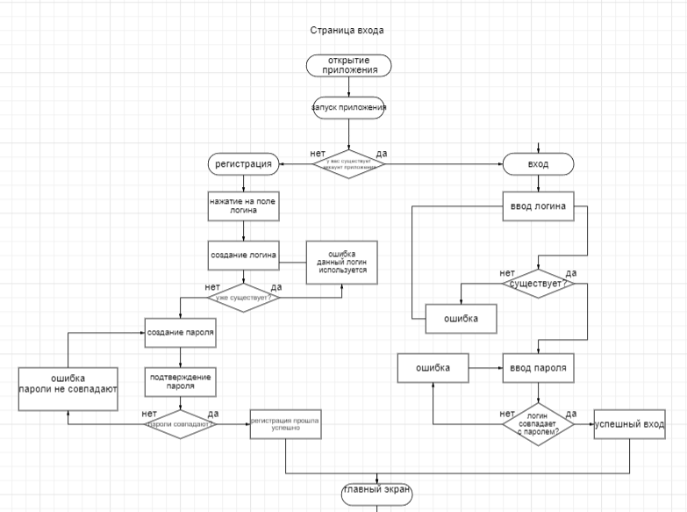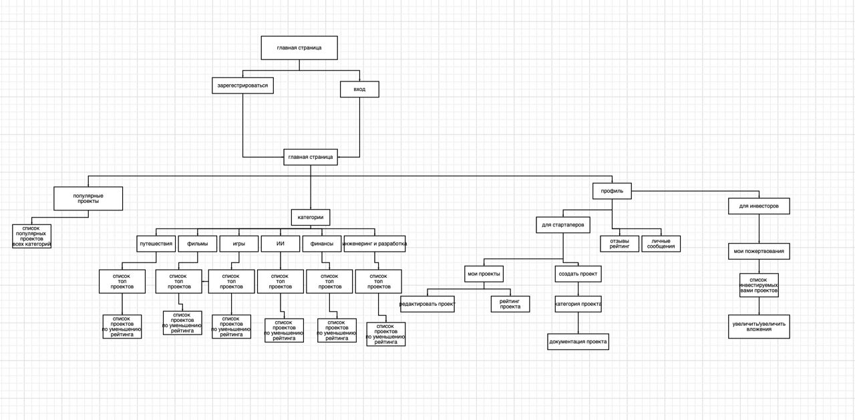

**База данных.**

PostgreSQL это мощная и открытая реляционная система управления базами данных (СУБД), которая предоставляет надежное и гибкое хранилище данных. Ключевые особенности PostgreSQL это открытое программное обеспечение, полностью совместим с SQL и поддерживает все стандартные операции, такие как SELECT, INSERT, UPDATE и DELETE.

MongoDB это популярная система управления базами данных (СУБД), относящаяся к категории NoSQL (неструктурированные или документо-ориентированные базы данных). MongoDB отличается от реляционных баз данных, таких как PostgreSQL или MySQL, тем, что она не использует табличную структуру, а вместо этого хранит данные в формате BSON, что позволяет сохранять данные в документах.

Ключевые особенности MongoDB и NoSQL баз данных в целом.

Они являются базами данных без фиксированных схем данных. Это означает, что можно хранить данные в документах без строгой предварительной структуры. Это особенно полезно в ситуациях, когда данные могут меняться или когда нет заранее известной структуры. Обладает высокой производительностью, благодаря внутренней архитектуре, индексации и возможности горизонтального масштабирования. Несколько языков программирования, включая JavaScript для выполнения серверных функций.

MongoDB и другие NoSQL базы данных, открывают новые возможности для хранения и обработки данных, особенно там, где необходима гибкость в управлении структурой данных.

**API и коммуникация.**

RESTful API и GraphQL - это два разных подхода к созданию веб-сервисов, предоставляющих данные и функциональность через HTTP. Каждый из них имеет свои преимущества и недостатки.

Основные различия между ними:

1. RESTful API - это архитектурный стиль для создания веб-сервисов.В REST, данные представляются в виде ресурсов, каждый из которых имеет уникальный URL. Каждый URL соответствует конкретному ресурсу, и операции выполняются с использованием стандартных HTTP-методов, таких как GET, POST, PUT и DELETE. RESTful API работает в терминах состояния ресурса. Клиенты получают данные в виде ресурсов и могут выполнять операции с ними.
2. GraphQL - это язык запросов и среда выполнения, который позволяет клиентам запрашивать только те данные, которые им необходимы. Клиенты могут определить структуру и формат ответа, запрашивая только необходимые данные. GraphQL API обычно предоставляет один конечный пункт для всех запросов, что облегчает управление. GraphQL предоставляет клиентам мощный механизм для определения, какие данные им нужны, и позволяет избежать проблемы избыточности.

**Мониторинг и аналитика.**

Prometheus и Grafana - это два популярных инструмента, используемых в мониторинге и визуализации производительности и состояния системы. Они часто используются вместе, чтобы обеспечить мониторинг и анализ данных в реальном времени.

Prometheus - это мощная система мониторинга с открытым исходным кодом, предназначенная для сбора, хранения и анализа метрических данных в веб-сервисах и приложениях. Обладает большим функционалом, позволяя собирать информацию о состоянии серверов, сетей, контейнеров и приложений.

Grafana - это мощное средство визуализации и анализа данных с открытым исходным кодом, используемое для мониторинга и визуализации метрических и временных рядов данных. Платформа предоставляет возможность создания красочных и информативных графиков, дашбордов и алертов на основе данных, собранных из различных источников, включая Prometheus, базы данных, облачные сервисы и другие.

**Аутентификация и авторизация.**

Надежные методы аутентификации, такие как **JSON Web Tokens (JWT)** или OAuth 2.0, чтобы обеспечить безопасный вход в систему и регистрацию пользователей.

JWT - это компактный и самодостаточный формат токена, предназначенный для представления данных о пользователе и их правах. Он состоит из трех частей: заголовка, полезной нагрузки и подписи.

OAuth 2.0 - это протокол авторизации, который позволяет пользователям предоставлять ограниченный доступ к своим ресурсам (например, аккаунту в социальной сети) третьим приложениям без раскрытия своего пароля. Этот протокол используется, когда приложение запрашивает доступ к ресурсам пользователя на его аккаунте.

**Прием платежей на нашей платформе с помощью банковских карты и криптовалюты.**

Интеграция приема платежей через банковские карты и криптовалюту на нашем сайте с использованием API обычно зависит от выбора платежного провайдера.

Один из способов интеграции банковских карт, использование API Stripe. С помощью данного API можно без проблем интегрировать на наш сайт оплату банковскими картами. Также возможно будет оплата с помощью криптовалюты. Для оплаты криптовалютой нужно будет использовать другую API, которая называется CoinGate или BitPay.

Оба провайдера предоставляют бизнесам удобные инструменты для приема криптовалютных платежей и помогают с учетом конвертации в фиатные деньги, если это необходимо.

**Шифрование данных.**

Для защиты данных в пути подойдет протокол **HTTPS**. Все данные, передаваемые между клиентом и сервером, должны быть зашифрованы.

Хранение паролей в базе данных в зашифрованной форме с использованием уникальных солей -, это важная практика для безопасности. Зашифрованные пароли предотвращают утечку данных, а соли обеспечивают уникальность хешей, делая атаки более сложными. Соли следует хранить в базе данных вместе с хешами паролей для дополнительной защиты.

**Резервное копирование.**

Регулярно создавайте резервные копии данных и разработайте процедуры восстановления, чтобы минимизировать потерю данных в случае сбоев или атак.

Безопасность должна быть встроена во все аспекты проектирования и разработки платформы. Соблюдение правил и постоянное обновление мер безопасности помогут создать надежную и защищенную систему.

**Визуализация интерфейса платформы(фронтенд)**

Примерный дизайн платформы

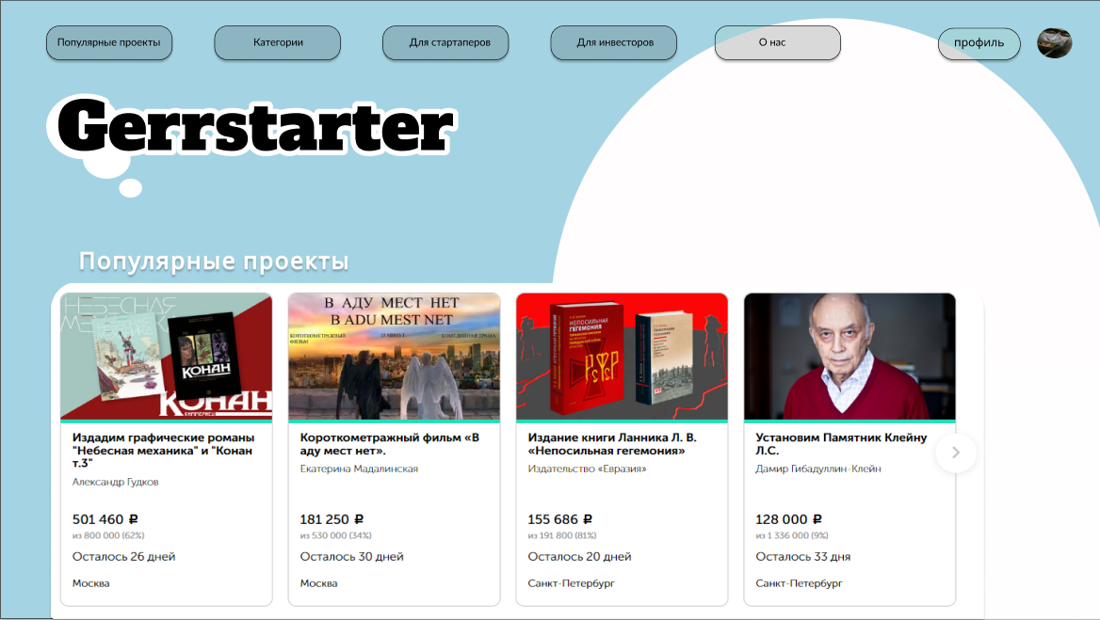

Для разработки фронтенд-части проекта "Платформа для продвижения стартапов" потребуются различные инструменты и библиотеки. Ниже подробно расписан каждый пункт с описаниями и приведён пример библиотек, которые могут быть полезными.

**Язык программирования**

***JavaScript***

**JavaScript** является основным языком для разработки фронтенд-части веб-приложений. Этот язык позволяет создавать интерактивные и динамические элементы на веб-страницах. Вы можете использовать современный стандарт ECMAScript 6 (ES6) для улучшения читаемости и поддержки новых возможностей языка.

**Фреймворк для разработки**

***React***

**React** - это библиотека для создания пользовательских интерфейсов. Он позволяет разбивать приложение на компоненты, обеспечивая удобное управление состоянием и рендерингом. Библиотека предоставляет множество готовых компонентов и инструментов для оптимизации производительности.

**Управление состоянием**

***Redux***

**Redux** - это библиотека для управления состоянием вашего приложения. Она позволяет централизованно хранить данные и управлять ими, что упрощает разработку сложных приложений с большим количеством состояний.

**Маршрутизация**

***React Router***

**React Router** - это библиотека для управления маршрутизацией в вашем приложении. Она позволяет создавать маршруты и переключаться между разными "страницами" вашего веб-приложения без перезагрузки страницы.

**Запросы к API**

***Axios***

**Axios** - это библиотека для выполнения HTTP-запросов к удаленным серверам. Она предоставляет удобный способ взаимодействия с API и обработки ответов.

**Верстка и стилизация**

***HTML и CSS***

HTML используется для создания структуры веб-страницы, а CSS для стилизации. Обязательно знание HTML5 и CSS3.

***CSS-препроцессоры***

Использование препроцессоров, таких как SASS или LESS, позволяет писать более организованный и удобный код стилей. Они добавляют переменные, вложенность, миксины и другие функции.

Примеры: SASS, LESS

***CSS-фреймворки***

CSS-фреймворки, такие как Bootstrap или Material-UI, предоставляют готовые компоненты и стили для ускорения разработки.

Примеры: Bootstrap, Material-UI

**Интерактивность и анимации**

***JavaScript библиотеки***

Для создания интерактивных элементов и анимаций можно использовать JavaScript-библиотеки, такие как GreenSock Animation Platform (GSAP) или Anime.js.

Примеры: GSAP, Anime.js

**Адаптивность и мобильная оптимизация**

***Медиазапросы***

С помощью CSS медиазапросов можно создать адаптивный дизайн, чтобы приложение хорошо выглядело на различных устройствах и разрешениях экранов.

**Тестирование и отладка**

***Инструменты разработчика браузера***

Встроенные инструменты разработчика в браузерах позволяют отлаживать JavaScript и CSS, а также анализировать сетевой трафик.

**Доступность и SEO**

***Семантическая HTML-разметка***

семантический HTML используется для создания доступных и SEO-оптимизированных веб-страниц.

**Безопасность**

*HTTPS*: безопасную передачу данных можно обеспечить через HTTPS для защиты конфиденциальности пользователей.

Пример: Использование SSL-сертификата на вашем хостинге.

SSL-сертификат – это цифровой сертификат, удостоверяющий подлинность веб-сайта и позволяющий использовать зашифрованное соединение. Аббревиатура SSL означает Secure Sockets Layer – протокол безопасности, создающий зашифрованное соединение между веб-сервером и веб-браузером.

**Вывод**

Cоздана платформа, которая позволяет пользователям публиковать свои идеи для стартапов с целью привлечения инвесторов. Пользователь, владеющий стартап идеей, указывает сумму средств для реализации и развития своего проекта. Платформа предоставляет удобный интерфейс и функционал, пользователи создают свои профили, загружают информацию о своих проектах, комментируют и оценивают другие идеи, а также находят потенциальных инвесторов и партнеров для совместной работы.